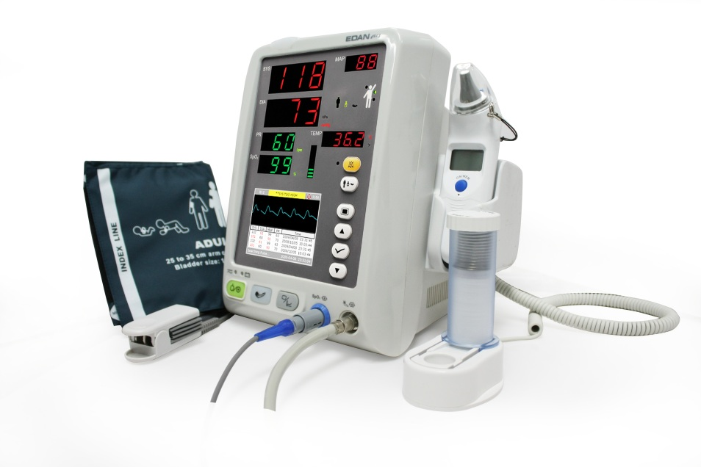

* Equipé d’un écran LCD de haute définition de 3.5“ en TFT
* Equipé d’une batterie rechargeable d’une autonomie de 21h à très faible nuisance sonore
* Ergonomique et convivial, il permet un accès direct et intuitif aux principales fonctions
* Comporte un système d’alarme automatique intégré pour une sécurité accrue des patients
* Grande capacité de stockage des données sur la mémoire interne
* Connectivité réseau LAN
* Ecran rétro éclairé pour une meilleure lecture et une plus grande économie d’énergie
* Muni d’un système d’appel d’urgence en cas de nécessité
* Moniteur compatible aux adultes, aux enfants, et aux nourrissons
* Fourni avec un capteur SpO2 adulte et un brassard adulte
* Options : imprimante intégrée - stand à roulettes – logiciel de gestion – câble d’extension de la SpO2
* Validation ESH / IP / BHS / TÜV - Homologation CE
* Ref : EDA036 avec imprimante / EDA035 sans imprimante / EDA078 sans module température et sans imprimante
* Garantie 2 ans

Moniteur des signes vitaux mesurant la Sp02, la tension artérielle (NIBP) et la température du corps

*Vous présente le nouveau moniteur de signes vitaux*

M3A Moniteur des Signes Vitaux

*Simple, Rapide, Précis*

[**FRAFITO**](mailto:FRAFITO) **–** 84 Corniche Fleurie – 06200 Nice – France -

Tel : 04 93 72 53 54 - Fax : 04 93 21 03 83 - Email : [infos@frafito.net](mailto:infos@frafito.net) / www.frafito.net